Україна у фокусі
30 квітня – 6 травня
2012 року

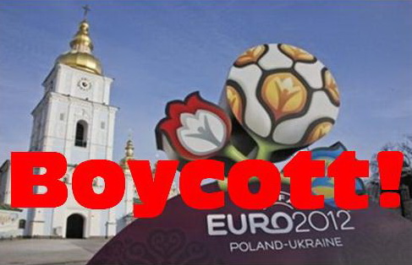

ЗМІСТ

І. Огляд політичних подій за тиждень..................................................................3

ІІ. Аналітична довідка....…..….…….………..…...………5

Міжнародна політика.
Саміт у Ялті та Євро-2012:
міжнародна ізоляція в дії………………........................5

І. Огляд політичних подій за тиждень
Президент Чехії Вацлав Клаус скасував свій візит до України на саміт глав держав країн Центральної Європи, запланований на 11–12 травня в Ялті. Керівник Чехії відмовився від приїзду в Україну через справу Юлії Тимошенко. Нагадаємо напередодні про таке рішення повідомив німецький лідер Йоахім Гаук. Канцлер Німеччини Ангела Меркель також попередила, що може пропустити футбольний турнір, якщо Юлію Тимошенко не звільнять до початку Євро-2012.

30
квітня

Представники української громади, колишній міністр охорони здоров'я Микола Поліщук, чоловік Юлії Тимошенко, українці Чехії звернулися до екс-прем'єра з проханням припинити голодування. На думку Миколи Поліщука, в тому стані здоров'я, в якому перебуває Юлія Тимошенко, відмова від їжі загрожує її життю. Нагадаємо, екс-прем'єр-міністр голодує 11-ий день на знак протесту проти застосування до неї фізичної сили при перевезенні її до лікарні.

Речник голови Єврокомісії Жозе Мануель Барозу повідомила про те, що єврочиновник не має бажання здійснювати візит на Євро-2012 до України. В Єврокомісії ще раз наголосили, що занепокоєні ситуацією навколо екс-прем'єра України.

Глава МЗС Німеччини Гідо Вестервелле попередив, що інцидент із побиттям Юлії Тимошенко може відтермінувати ратифікацію торговельних та політичних угод між Україною та ЄС. За його словами, ці документи не можуть бути ратифіковані, доки в Україні немає верховенства права.

2
травня

Міністр закордонних справ Бельгії Дідьє Рейндерс заявив, що він особисто не приїде в Україну на чемпіонат Євро-2012 через ситуацію з Юлією Тимошенко. З цієї ж причини австрійський уряд у повному складі також проігнорує матчі в Україні. До бойкоту України приєдналися і урядовці та члени королівської родини Нідерландів. Про це заявив міністр закордонних справ країни – Урі Розенталь. Водночас його німецький колега Гвідо Вестервелле заявив, що виступає проти бойкотування українських матчів Євро-2012.

Про своє небажання брати участь у саміті країн Центральної Європи у Ялті 11–12 травня через ув'язнення Юлії Тимошенко заявили президенти Болгарії та Латвії. Відтак у списку країн, лідери яких проігнорують саміт, вже дев'ять європейських держав – Німеччина, Австрія, Чехія, Словенія, Італія, Хорватія, Естонія, Болгарія та Латвія.

3
травня

Провадити тиск на Україну закликав світ американський сенатор Джон Маккейн – суперник Барака Обами на минулих президентських виборах. З його словами, українська влада не може сподіватися на зближення із Заходом допоки не припинить переслідування політичних опонентів та не помилує ув'язнених лідерів опозиції.

Триває 15-й день голодування Юлії Тимошенко. Її колеги – Олександр Турчинов і Сергій Власенко – заявили, що відмова від їжі загрожує її життю. Вони занепокоєні тим, що попри численні заклики припинити голодування, Тимошенко продовжує відмовлятись від їжі, роблячи це на знак протесту проти систематичного порушення прав людини в Україні.

4
травня

Юлію Тимошенко під час примусового етапування до лікарні «Укрзалізниці» не били. Про це заявив Генеральний прокурор Віктор Пшонка. За його словами, це підтвердила перевірка харківської прокуратури. Генпрокурор не виключає, що синці на тілі опозиціонерка заподіяла собі сама, і підтримав рішення харківських колег не порушувати кримінальної справи за фактом заяв Тимошенко.

До бойкотування України під час Євро-2012 долучився прем'єр-міністр Швеції Фредрік Рейнфельдт. Він заявив, що через політичні події в Україні не відвідає жодного матчу своєї збірної під час змагань.

ІІ. Аналітична довідка

- Міжнародна політика

САМІТ У ЯЛТІ ТА ЄВРО-2012: МІЖНАРОДНА ІЗОЛЯЦІЯ В ДІЇ

Протягом двох останніх тижнів сталося кілька подій, які засвідчили входження України в повноцінну фазу міжнародної ізоляції. Яскравим виразом цього стали численні заяви європейських політиків щодо свого небажання брати участь в офіційних заходах разом з Президентом України Віктором Януковичем. Спершу ціла низка президентів європейських держав відмовилася відвідати саміт голів держав Центральної Європи, який відбудеться в Ялті 11–12 травня. Згодом багато високопосадовців Європейського Союзу (ЄС) та його країн-членів заговорили про бойкот української частини чемпіонату Європи з футболу, що пройде у червні цього року.

Чим пояснити міжнародний бойкот Президента Віктора Януковича?
Наскільки ефективним може бути такий засіб впливу на українську владу?

Ігноруючи здоровий глузд

Ні для кого не секрет, що загроза міжнародної ізоляції України постала внаслідок політично вмотивованого судового процесу і засудження до 7 років ув’язнення колишнього прем’єр-міністра і лідера найбільшої опозиційної партії «Батьківщина» Юлії Тимошенко. Однак якщо донедавна представники української влади все ще намагалися робити хорошу міну при поганій грі, то ситуація для них стала справді катастрофічною після оприлюднення інформації про побиття Тимошенко під час її перевезення до лікарні в Харкові. Єдиним адекватним вчинком за даних умов стало б термінове розслідування цього інциденту та притягнення винних до відповідальності, однак Президент Янукович та представники силових структур обмежилися кількома беззмістовними обіцянками. Для багатьох як усередині, так і поза межами України це стало свідченням того, що представники найвищого українського керівництва поставилися до факту побиття Тимошенко як мінімум байдуже, а то й схвально. Не було зроблено і жодних кроків щодо лікування екс-прем’єрки за кордоном, що могло б стати позитивним сигналом готовності української влади прислухатися до думок своїх європейських колег.
Наслідки такого поводження з Тимошенко не забарилися. Станом на 4 травня від участі в щорічному саміті голів держав Центральної Європи, який цього року відбудеться в Ялті, вже відмовилися 12 європейських президентів. Більшість із них прямо назвали одним із мотивів свого рішення бажання висловити протест проти ситуації з лідеркою української опозиції. При цьому кількість відмов до часу проведення саміту може навіть збільшитися, адже поки що лише три президенти – Молдови, Польщі та Словаччини – офіційно підтвердили свою участь у ньому. Однак уже зараз зрозуміло, що майбутній саміт стане справжньою іміджевою катастрофою для України. Найбільш тривожним виглядає те, що на відміну від періоду складного міжнародного становища України за часів президентства Леоніда Кучми на початку 2000-х років, сьогодні Янукович має всі інструменти заради покращення ситуації, що склалася. Та попри це ступінь міжнародної ізоляції України, на думку багатьох експертів, вже досяг найвищої точки за весь період незалежності, а керівництво держави не демонструє жодного бажання виправляти власні помилки.

Приречені на поразку

Найбільше випробування міжнародного іміджу України, втім, ще попереду. Якщо здобуття права проводити чемпіонат Європи з футболу в 2007 році сприймали як чудову нагоду «відкрити» Україну для європейців, то наразі Євро-2012 може виявитися серйозним ударом по привабливості України для іноземців. Найбільшу лепту в такий стан справ, знову ж таки, внесла українська влада. Більше того, до ситуації з Тимошенко нещодавно додалися вибухи в Дніпропетровську 27 квітня, які, зважаючи на низку обставин, також могли бути сплановані владою. Увагу на себе звертають, зокрема, їх збіг у часі з оприлюдненням фотографій синців Тимошенко та різкою реакцією європейських лідерів, а також подальші дії правлячої коаліції, яка в день вибухів провела позачергове засідання Верховної Ради та привела до присяги нового омбудсмена Валерію Лутковську. Відповідно, дуже вірогідною є версія про те, що вибухи в Дніпропетровську стали інструментом відвернення уваги українців і європейців від побиття Тимошенко та завершення процедури призначення лояльного до влади омбудсмена, який мовчатиме про будь-які резонансні порушення прав людини, в тому числі у випадку екс-прем’єрки.
У будь-якому разі зрозуміло, що вибухи в Дніпропетровську завдадуть відчутної шкоди рівню відвідуваності Євро-2012. Ув’язнення і хвороба Тимошенко вже спонукали низку європейських чиновників, зокрема президента Європейської комісії Жозе Мануела Баррозу, та представників деяких європейських держав, таких як Австрія, Нідерланди та Німеччина, заявити про свій намір бойкотувати українську частину чемпіонату з футболу. Події 27 квітня в Дніпропетровську, в свою чергу, віднадять їхати до України багатьох вболівальників, які й до того переймалися високими цінами і нерозвиненою інфраструктурою східного сусіда Польщі. В результаті вже зараз варто готуватися до того, що Євро-2012 не дасть жодних відчутних іміджевих бонусів Україні, а доходи від його проведення і близько не перекриють витрачені на нього бюджетні кошти.

Бойкот без надії на успіх

Відкритим, утім, лишається питання про те, наскільки ефективним у нинішніх умовах може бути інструмент бойкоту, який обіцяють застосовувати лідери європейських держав та інституцій. З одного боку, відмова провідних політиків зустрічатися з Януковичем та іншими українськими високопосадовцями дійсно є потужним сигналом їхньої незгоди з характером внутрішнього розвитку України. Однак здатність української сторони адекватно реагувати на такі сигнали викликає великі сумніви. Українські керманичі вже добровільно відмовилися від підписання угоди про асоціацію та зону вільної торгівлі з ЄС своїм рішенням лишити Тимошенко у в’язниці, позбавивши себе серйозних політичних і економічних привілеїв. Тому неможливість зустрічатися зі світовими лідерами навряд чи змусить їх будь-яким чином змінити свою позицію з цього питання.
Відповідно, аби чинити ефективний вплив на українську владу, європейська сторона має шукати інші механізми. Один із них – застосування «точкових» санкцій – час від часу обговорюють на різних рівнях, однак до їх впровадження поки що досить далеко. Їх дієвість, натомість, може бути куди більшою, зважаючи на звички українських політиків відпочивати та тримати свої банківські рахунки в європейських країнах. Поки справа не дійде до застосування таких санкцій, сподіватися на припинення політичних переслідувань і згортання демократії в Україні навряд чи буде доцільно.

Висновки

Таким чином, відмова цілої низки президентів європейських держав взяти участь у ялтинському саміті 11-12 травня та заклики європейських чиновників до бойкоту української частини Євро-2012 засвідчили поглиблення міжнародної ізоляції України до небаченого рівня. При цьому представники української влади не виявляють жодного бажання усувати причини такого ставлення до них, підтвердженням чого стало їх безвідповідальна поведінка після побиття Юлії Тимошенко під час перевезення із в’язниці до лікарні. Повне ігнорування сигналів з Європи вказує й на те, що бойкот Президента Віктора Януковича та його оточення навряд чи дасть очікувані плоди до того часу, поки не буде підкріплений реальними санкціями проти українських політиків.

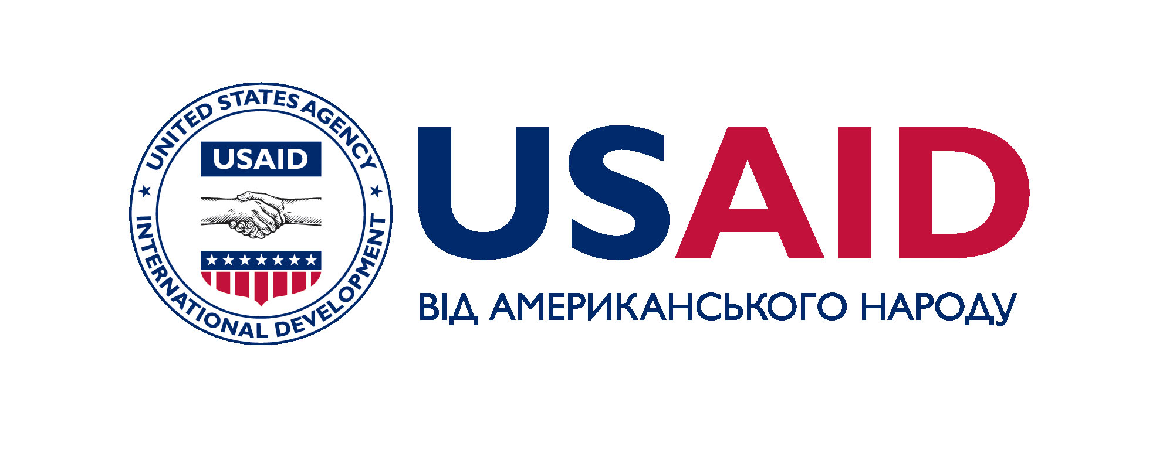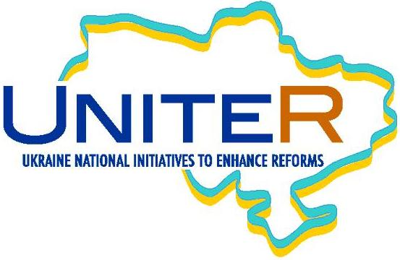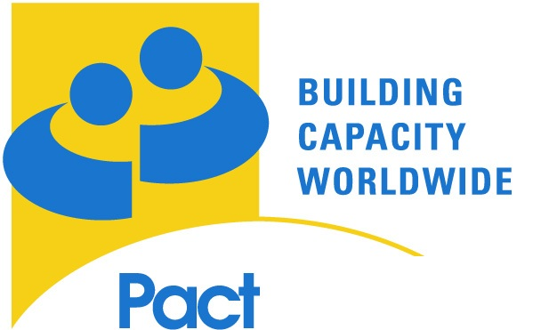

«Україна у фокусі» – щотижневий інформаційно-аналітичний бюлетень Фонду «Демократичні ініціативи» імені Ілька Кучеріва (http://dif.org.ua).

Аналітики ДІФ:
Ірина Бекешкіна
Олексій Сидорчук
Юлія Ільчук
Марія Куц

Головний редактор випуску: Ірина Філіпчук

Інформаційно-аналітичний бюлетень «Україна у Фокусі» видається Фондом «Демократичні ініціативи» імені Ілька Кучеріва в рамках проекту «Об’єднуємося заради реформ (UNITER)», що фінансується Агентством США з Міжнародного Розвитку (USAID) та здійснюється Pact в Україні.
Щотижневий випуск бюлетеня став можливий завдяки щирій підтримці американського народу, наданої через Агентство США з міжнародного розвитку (USAID). Зміст випуску є винятковою відповідальністю «Демократичних ініціатив» та не обов’язково відображає точку зору USAID, Pact або уряду США. Забороняється відтворення та використання будь-якої частини цього бюлетеня у будь-якому форматі, включаючи графічний, електронний, копіювання чи використання в будь-який інший спосіб без відповідного посилання на оригінальне джерело.

